新泰國小
04.學校主機電腦是否依個別應用系統之需要，設置專屬電腦，例如網路服務主機（電子郵件、網站主機）、教學系統主機（例如隨選視訊主機）？

機櫃內伺服器主機圖，以標示主機相關資訊。
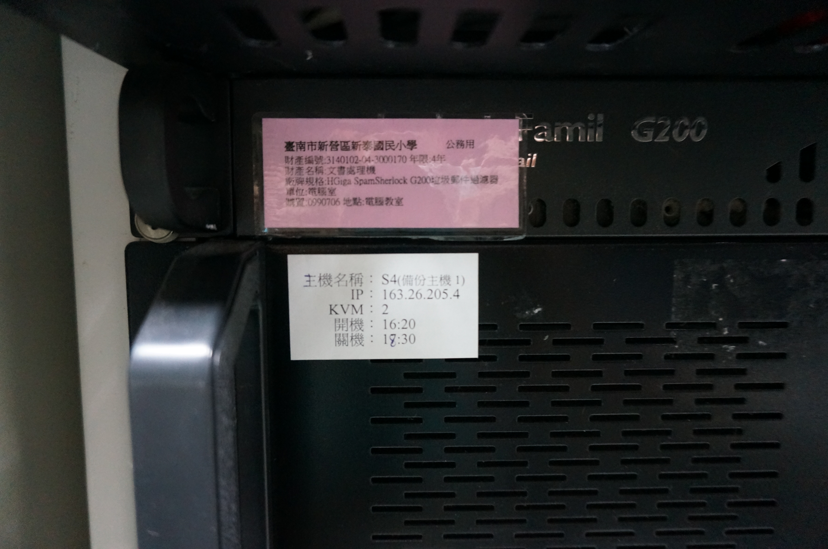
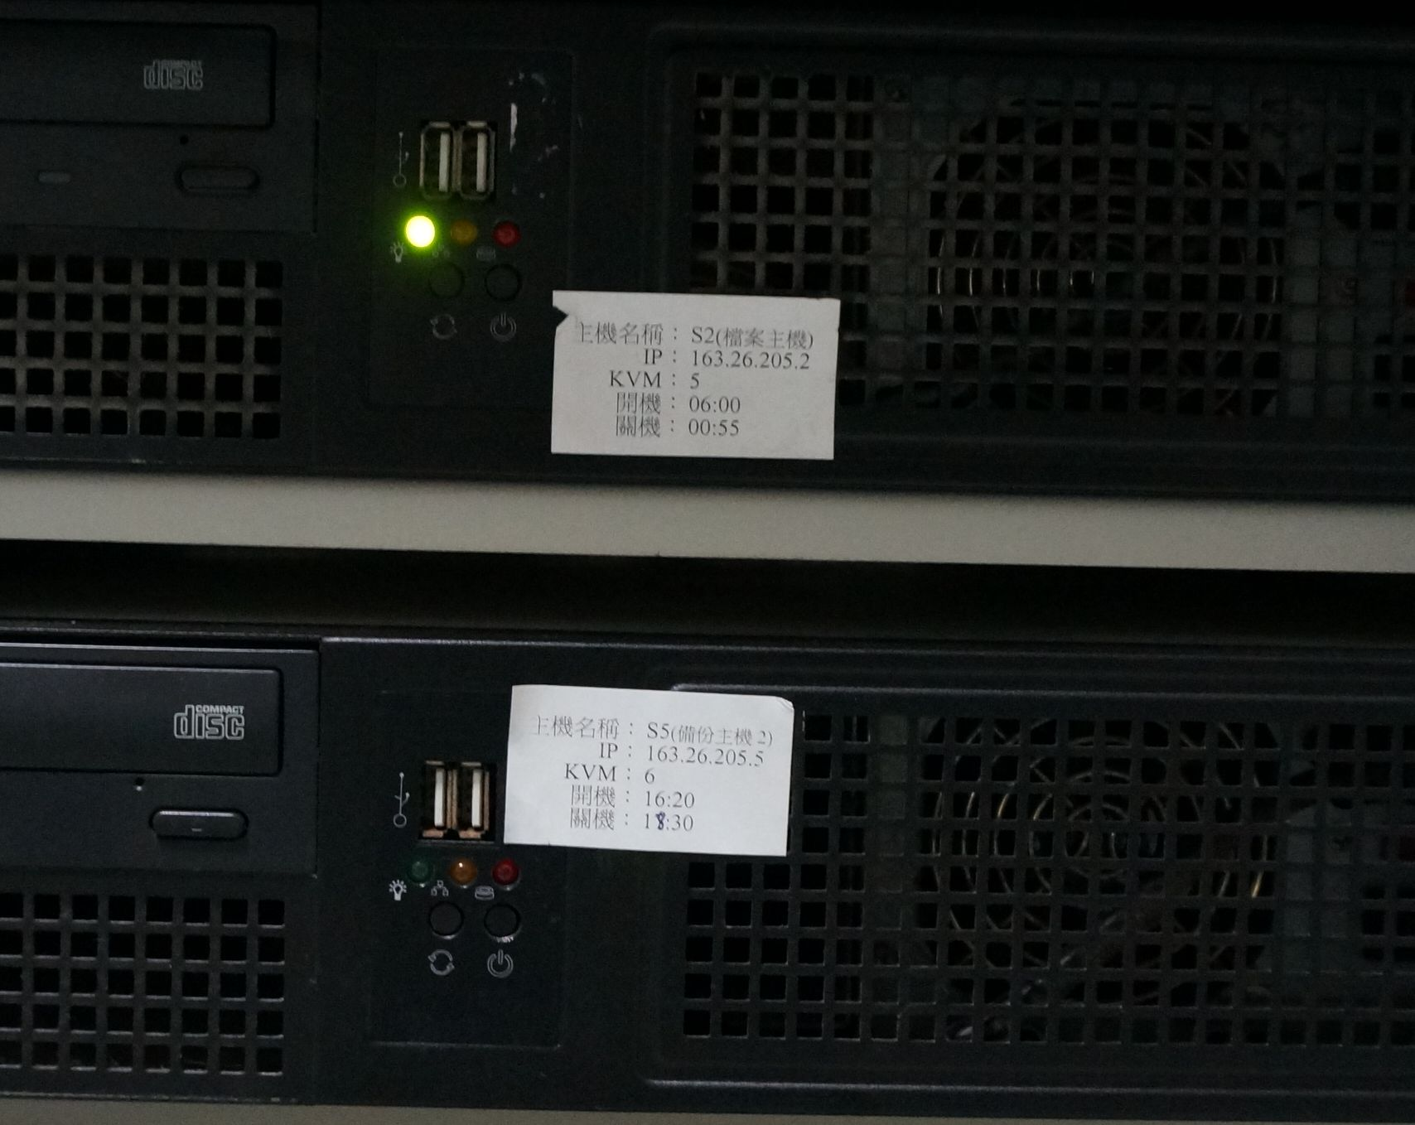

(1)裝置防毒軟體，將軟體設定為自動定期更新病毒碼；或由伺服器端進行病毒碼更新的管理。
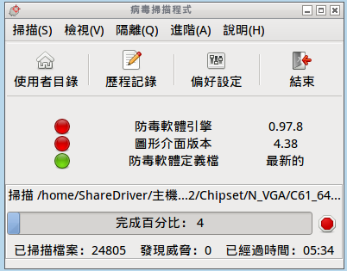
Linux 安裝Clamtk 防毒軟體。

(2)定期（至少每個月）進行如「Windows Update」之程式更新作業，以防範作業系統之漏洞。
Linux伺服器主機採每天更新，並下載自動安裝。
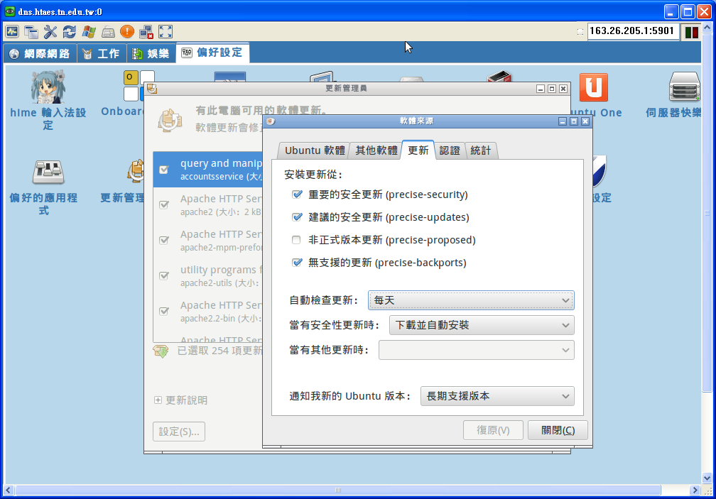
(3)瀏覽器之安全性設定中網際網路的安全性須設定為中安全性以上。
Linux 上FireFox的安全性設定


